《单层防水卷材屋面工程技术规程》 JGJ/T 316-2013

修订对照表
（方框部分为删除内容，下划线部分为增加内容）
现行《规程》条文 | 修订《规程》条文
目 次 | 目 次
4.7 覆盖材料 | 4.7 | 覆盖材料 |  | 无机板材
 | 4.10 金属材料
 | 4. 11 集成式预制件
 | 5.5A 无机板材层
 | 5.6A 附加功能层
6.3 绝热层 | 6.3 绝热层和无机板材层
6.5 防水层满粘法施工 | 6.5 防水层 |  | 满 | 粘结法施工
6.6 防水层空铺压顶法施工 | 6.6 防水层 |  | 空铺 |  | 压顶 | 铺法施工
 | 7. 1A 金属持力层
7.3 绝热层 | 7.3 绝热层和无机板材层
 | 7.5A 附加功能层
 | 8 维护与维修
 | 8. 1 一般规定
 | 8.2 维护
Contents | Contents
4.7 Coverage Materials | 4.7 | Coverage Inorganic Plate Materials
 | 4.10 Metal Materials
 | 4. 11 Integrated Prefabricated Part
 | 5.5A Inorganic Plate Layer

 | 5.6A Additional Functional Layer
6.3 Insulation Layer | 6.3 Insulation Layer and Inorganic Plate Layer
6.5 Fully Adhered Application of Sheet  Membrane | 6.5 |  | Fully | Adhered Application of Sheet Membrane
6.6 Loosely Laid Application of Sheet  Membrane | 6.6 | Loosely Laid Ballasted Application of Sheet Membrane
 | 7. 1A Metal Supporting Course
7.3 Insulation Layer | 7.3 Insulation Layer and Inorganic Plate Layer

现行《规程》条文 | 修订《规程》条文
 | 7.5A Additional Functional Layer
 | 8 Maintenance and Repair
 | 8. 1 General Requirement
 | 8.2 Maintain
1 总 则 | 1 总 则
1.0.2 本规程适用于新建、扩建和改建的工业建 筑、民用建筑采用单层防水卷材的屋面工程的设  计、施工及质量验收。 | 1.0.2 本规程适用于新建、扩建和改建的工业建筑、民用建  筑采用单层防水卷材的屋面工程的设计、施工及 、质量验 收及维护与维修。
1.0.3 单层防水卷材屋面工程的设计、施工及质 量验收应遵守国家有关环境保护、建筑节能和安  全的规定。 | 1.0.3 单层防水卷材屋面工程的设计、施工及 、质量验收  及维护与维修应遵守国家有关环境保护、建筑节能和安全的  规定。
1.0.4 单层防水卷材屋面工程的设计、施工及质 量验收除应符合本规程外，尚应符合国家现行有  关标准的规定。 | 1.0.4 单层防水卷材屋面工程的设计、施工及 、质量验收  及维护与维修除应符合本规程外，尚应符合国家现行有关标  准的规定。
2 术 语 | 2 术 语
2.0.2 机 械 固 定 法 mechanically fastened  application  采用固定件将防水卷材固定在屋面基层上的施  工方法。 | 2.0.2 机械固定法 mechanically fastened application  采用固定件将防水卷材固定在屋面基层持力板或檩条等支 撑构件上的施工方法。
2.0.3 满粘法 fully adhered application  采用胶粘剂将防水卷材全部粘结在屋面基层上  的施工方法。 | 2.0.3 粘结法 fully adhered application  采用胶粘剂将防水卷材全部粘结在屋面粘接基层上的施工 方法。
  满
2.0.4 空 铺 压 顶 法 loose-laid and ballasted  application  将防水卷材空铺于屋面基层上，在其上铺设压铺  材料的施工方法。 | 2.0.4 空铺压顶铺法  将防水卷材空铺于屋面 工方法。 | loose-laid and ballasted application 基层上，在其上铺设压铺材料的施

2.0.9 附加功能层 additional function layer
安装在单层防水卷材屋面上部的装饰层、光伏组件及检修设
施等构造层。
2.0.10 金属持力板 metal structural support decking
在建筑屋面系统中，承受其他构件传递的荷载并将荷载传递
到结构构件上的金属受力板。

现行《规程》条文 | 修订《规程》条文
2.0.11 集成式预制件 integrated prefabricated components 将防水卷材与结构受力件预制成型为一个完整的具有防水
密封作用的屋面用支撑连接件。
3 基 本 规 定 | 3 基 本 规 定
3.0.1 屋面工程应根据建筑物的性质、重要程 度、地域环境和使用功能要求设计，防水等级依 据屋面防水层设计使用年限分为 I 级和Ⅱ级，并  应符合表 3.0. 1 的规定。  表 3.0.1 防水等级  注：工业建筑屋面的防水等级按使用要求确定。 | 3.0.1 屋面工程应根据建筑物的性质、重要程度、地域环境
  项 目 | 屋面防水等级
  项 目 | I 级 | Ⅱ级
  防水层设计使用  年限 | ≥20 年 | ≥10 年
  适用范围 | 大 型 公 共 建 筑、医院、学 校等重要建筑  屋面 | 一般屋面
 | 和使用功能要求设计，
  防水等级依据屋面防水层设计使用
 |  | 并应符合表 3.0. 1 的下列规定。
  年限分为 I 级和 II 级，
表 3.0.1 防水等级

项 目

 |  |  |  | 屋面防水等级
 |  |  |  |  | Ⅱ级
 |  |  |  | I 级
≥10 年
≥20 年

防水层设计使用年限
  大型公共建筑、医
适用范围 |  |  |  | 院、学校等重要建 |  |  |  | 一般屋面
 |  |  |  | 筑屋面

注：工业建筑屋面的防水等级按使用要求确定。
1 单层防水卷材屋面应按照非上人屋面进行设计；
2 屋面系统设计应满足荷载、热工、防火、防雷、防
排水及隔声等功能要求；
3 屋面系统应经结构计算，并应满足抗风揭技术要求；
4 屋面工程应进行防水专项设计，并应按照防水重要 程度，依据工程类别和使用环境类别确定工程防水等级，屋
面防水工作设计年限不应低于 20 年；
5 屋面附加功能层不应降低屋面系统的结构安全、防

 | 水性能和热工性能。
3.0.3 单层防水卷材的最小厚度应符合表 3.0.3  的规定。  表 3.0.3 单层防水卷材的最小厚度（mm） | 3.0.3 | 单层防水卷材的最小厚度应符合表 3.0.3 的规定。
  防水卷材名称 | I 级 | Ⅱ级
  高分子防水卷材 | 1.5 | 1.2
  弹性体改性沥青防水卷材  塑性体改性沥青防水卷材 | 5.0 | 4.0
表 3.0.3 |  | 单层 | 防水卷材的最小厚度（mm）
防水卷材名称 |  |  |  |  | 一级防水 | 二级防水 | 三级防水
  Ⅱ
 |  |  |  | I | 一级防水 |  | 三级防水
合成高分子防水卷材 |  |  |  | 1.8 |  | 1.5 | .  1 2
  1.5
  1.2
  5.0
  4.0
 | 弹性体改性沥青防水卷材
 | 塑性体改性沥青防水卷材

现行《规程》条文 修订《规程》条文
3.0.4 绝热材料的品种和规格应满足屋面工程 的热阻要求，宜按国家现行标准《民用建筑热工 设计规范》GB 50176 、《严寒和寒冷地区居住建 筑节能设计标准》JGJ 26 、《夏热冬暖地区居住 建筑节能设计标准》JGJ 75 、《夏热冬冷地区居 住建筑节能设计标准》JGJ 134 、《公共建筑节  能设计标准》GB 50189 的相关规定执行。 | 3.0.4 绝热材料的品种和规格应满足屋面工程的热阻要求， 宜按国家现行标准《民用建筑热工设计规范》GB 50176 、 《严寒和寒冷地区居住建筑节能设计标准》JGJ 26 、《夏热 冬暖地区居住建筑节能设计标准》JGJ 75 、《夏热冬冷地区 居住建筑节能设计标准》JGJ 134 、《公共建筑节能设计标 准》GB 50189 、《工业建筑节能设计统一标准》GB 51245  的相关规定执行。
3.0.6 混凝土屋面的找坡层、找平层、保护层的 设计、施工和质量验收应按现行国家标准《屋面 工程技术规范》GB 50345 和《屋面工程质量验  收规范》GB 50207 的有关规定执行。
  3.0.6 混凝土屋面的找坡层、找平层、保护层的设计、施
  工和质量验收应按现行国家标准《屋面工程技术规范》GB
  50345 和《屋面工程质量验收规范》GB 50207 的有关规定
  执行。
3.0.7 当屋面采用有组织排水时，排水方式和水 3.0.7 当屋面应按照现行国家标准《建筑给水排水与节水
落管的数量应按现行国家标准《建筑给水排水设 通用规范》GB 55020 要求采用有组织排水时 ，排水方式和
计规范》GB 50015 的有关规定确定。 水落管的数量应按现行国家标准《建筑给水排水设计规范》
GB 50015 的有关规定确定 。 ，并应满足现行行业标准《建 筑屋面雨水排水系统技术规程》CJJ 142 的相关技术要求。
3.0.8 防水卷材可采用机械固定法、满粘法或空  铺压顶法等方法施工。 | 3.0.8 防水卷材可采用机械固定法、满粘结法或  铺法等方法施工。 | 空铺压
3.0.8 防水卷材可采用机械固定法、满粘法或空  铺压顶法等方法施工。 |  |  | 顶
3.0.9 改性沥青防水卷材不得直接在绝热层表  面采用热熔法或热沥青粘结的方法固定。
  3.0.9 改性沥青防水卷材不得直接在绝热层表面采用热熔
  法或热沥青粘结的方法固定。
3.0.13 屋面保温防热设计应符合现行国家标准《建筑环境
通用规范》GB 55016 的规定。
3.0.14 屋面节能设计及围护结构热工性能参数限值应符合 现行国家标准《建筑节能与可再生能源利用通用规范》GB

55015 的规定。
4 材 料 4 材 料
4.1 一般规定 4.1 一般规定
4.1.1 屋面采用的材料应符合下列规定：  1 材料的品种、规格、性能等应符合国家 相关产品标准和设计规定，应满足屋面防水等级 的要求，并应提供产品合格证书和性能检测报  告； | 4.1.1 屋面采用的材料应符合下列规定：  1 材料的品种、规格、性能等应符合国家相关产品标 准和设计规定，应满足屋面防水等级设计工作年限的要求，  并应提供产品合格证书和性能检测报告；  2 宜采用绿色、节能和环保型材料；

现行《规程》条文 修订《规程》条文
2 宜采用绿色、节能和环保型材料；  3 材料进场后，应按规定抽样复验，并应  提供试验报告；  4 材料宜贮存在阴凉、干燥、通风处，不  得日晒、雨淋和受潮，并应隔离火源。 | 3 材料进场后，应按规定抽样复验  ;  4 材料宜贮存在阴凉、干燥、通风处，不得日晒、雨  淋和受潮，并应隔离火源。
  , 并应提供试验报
  告
4.2 隔汽材料 4.2 隔汽材料
4.2.2 隔汽材料的厚度应符合下列规定：  1 当采用聚乙烯膜、聚丙烯膜时，其厚度  不应小于 0.3mm；  2 当采用复合金属铝箔时，其厚度不应小  于 0. 1mm；  3 当采用其他隔汽材料时，应符合其材料  标准的规定。 | 4.2.2 隔汽材料的厚度应符合下列规定：  1 当采用聚乙烯膜、聚丙烯膜时，其厚度不应小于  0.3mm；  2 当采用复合金属铝箔时，其厚度不应小于 0. 1mm；  2A 当采用树脂复合膜时，最大拉力≥300 N/50mm 且 钉杆撕裂强度≥250N；  3 当采用其他隔汽材料时，应符合其材料标准的规定。
4.3 绝热材料 4.3 绝热材料
4.3.1 绝热材料可采用聚苯乙烯泡沫塑料、硬质 聚氨酯泡沫塑料、硬质泡沫聚异氰脲酸酯和岩棉 等绝热板材，并应符合现行国家标准《建筑设计  防火规范》GB 50016 的相关规定。 | 4.3.1 绝热材料可采用聚苯乙烯泡沫塑料、硬质聚氨酯泡沫  塑料、硬质泡沫聚异氰脲酸酯和 、岩棉和泡沫玻璃等绝热 板材，并应符合现行国家标准《建筑设计防火规范》GB  50016 的相关规定。

4.3.5 岩棉绝热材料的主要性能应符合现行国 家标准《建筑用岩棉、矿渣棉绝热制品》GB/T 19686 的规定；用于机械固定方式施工时，尚应  符合表 4.3.5 的规定。  表 4.3.5 岩棉绝热材料主要性能 | 4.3.5 岩棉绝热材料的主要性能应符合现行国家标准《建筑 用岩棉 绝热制品》GB/T 19686 的规定；用于机械 固定方式施工时，尚应符合表 4.3.5 的规定。  表 4.3.5 岩棉绝热材料主要性能
  项 目 | 厚 度 ( m m ) | 压  缩  强  度  (  压  缩  比  10  %，  kP  a) | 点 荷 载 强 度 ( 变 形 5mm , N） | 导热 系数 [ 平 均温 度  (25  ±  2 °  C)]/  ［W/ （m·K ) ] | 酸 度 系 数 | 尺  寸  稳  定  性  (  长  度、  宽  度  和  厚  度 | 质 量 吸 湿 率  ( % ) | 憎 水 率  / ( % ) | 短  期  吸  水  量  (  部  分  浸  入  ) /  (  kg
  、矿渣棉
  项 目  (  m  ) | 压  缩  强  度  (  压  缩  比  10%  , | 点 荷 载 强 度 ( 变 形 5mm  , N） | 导 热 系 数 [平均 温度 (25 ± 2 °  C)]/  ［ W/ （m·K  ) ] | 酸 度 系 数 |  |  | 质  量  吸  湿  率  (  %） | 憎 水  率  /  %  ) | 短 期 吸 水 量 ( （部 分 浸  入） | 长 期 吸 水 量 / ( kg /  ㎡ | 全  浸  体  积  吸  水  率  (  %）
    厚
    度
    尺
    寸
    稳
    定
    性
    (
    长
   |  |  |  |  |  | 度、
  宽
  度

现行《规程》条文 |  |  |  |  |  |  |  |  |  |  |  | 修订《规程》条文
 |  |  |  |  |  |  | 的  相  对  变  化  率）  /  （ %  ) |  |  | /  ㎡  ) |  |  |  |  | kPa  ) |  |  |  | 率） |  |  | /  （k g/  ㎡） | )
  和
  厚
  度
  的
  相
  对
  变
  化
 | 指 标 | ≥  5  0 | ≥  30 | ≥  200 | ≤  0.04  0 | ≥  1  .  6 | ≤  1.0 | ≤  1 | ≥  9  8 | ≤  1.  0
 | 指 标 | ≥  5  0 | ≥  60 | ≥  500
/

（%
)
 |  |  |  |  |  |  |  |  |  |  |  | 指 标 | 5  0 | 普 通 型 ≥  60 |  | ≥  500 | ≤  0.040 | ≥ 1.6a |  | 1  ≤  0.  5 | ≥ 9  8 | ≤ | ≤  1  .  5 | ≤  5  .  0
  ≥
  30
  200
  ≤
  1.0
 |  |  |  |  |  |  |  |  |  |  |  |  |  |  |  |  |  |  |  |  |  | 1.0 | ≤  1  .  5 | ≤  5  .  0
 |  |  |  |  |  |  |  |  |  |  |  | 指 标 |  | 高 强 型 ≥  80 |  | ≥
  60
  500

 |  |  |  | 700
.

0 5
 | 注：a 当屋面设置附加功能层时，酸度系数应≥1.8 。
 | 4.3.5A 泡沫玻璃的主要性能应符合现行行业标准《泡沫玻 璃绝热制品》JC/T 647 的规定，抗压强度不应小于 500kPa。
4.3.7 当绝热材料选用岩棉并采用粘结固定法施工时，岩棉
施工面应附有贴面材料。
4.4 防水卷材 | 4.4 防水卷材
4.4.1 屋面防水层选用的防水卷材应进行人工 气候老化试验，并应符合国家现行有关标准的规  定，外露使用时的辐照时间不应小于 2500h。 | 4.4.1 屋面防水层选用的防水卷材应进行人工气候老化试
验，并应符合国家现行有关标准的规定，外露使用时的辐

照时间不应小于 2500h。 | 340 nm 波长处的累计辐照能量不
应小于 10080kJ/(m2·nm) ，试验后材料不应出现开裂、分 层、起泡、粘结和孔洞等现象。

现行《规程》条文 | 修订《规程》条文
4.4.1A 防水卷材的性能要求应符合下列规定：
1 防水卷材的燃烧性能等级不应低于 B2 级；
2 防水卷材浸水试验 70℃×7d 时，吸水率不应大于 4%；
3 生产及储存物品的火灾危险性分类为甲类、乙类的
屋面，防水卷材的燃烧性能等级不应低于 B1 级；
4 附加功能层覆盖面积超过屋面面积 80%时，防水卷 材的燃烧性能等级不应低于 B1 级。
4.4.4 改性沥青防水卷材应选用玻纤增强聚酯 毡胎基产品；外露使用的防水卷材表面应覆有页
岩片、粗矿物颗粒等耐候性、难燃性保护材料。
 |  | 4.4.4 改性沥青防水卷材应选用玻纤增强聚酯毡胎基产
 |  | 品；外露使用的防水卷材表面应覆有页岩片、粗矿物颗粒
 |  | 等耐候性、难燃性保护材料。
4.4.5 防水卷材接缝剥离强度和搭接缝不透水性应符合表
4.4.5 的规定。
表 4.4.5 防水卷材接缝剥离强度和搭接缝不透水性
 |  | 接缝性能 |  |  |  |  |  |  | 搭接工艺 |  | 无处 理时 | 热老化 70℃×7d | 浸水  23℃×7d
 |  | 接缝剥离  强度  （N/mm） |  |  | 高分子防 水卷材 |  |  |  | 焊接 |  | ≥3.0 或卷材破坏
 |  |  |  |  |  |  |  |  | 自粘、胶粘 |  | ≥1.0 | ≥0.8 | ≥0.8
 |  |  |  |  |  |  |  |  | 胶带 |  | ≥0.6 | ≥0.5 | ≥0.5
 |  | 搭接缝不  透水性 |  |  | 高分子防 水卷材 |  |  |  | 焊接 |  | 0.2 MPa，30 min 不透水
 |  |  |  |  |  |  |  |  | 自粘、胶粘
 |  |  |  |  |  |  |  |  | 胶带
4.5 固定件 | 4.5 固定件
4.5.1 固定件应符合下列规定： | 4.5.1 固定件应符合下列规定：

1 固定件、配件的规格及技术性能应符合 相关标准的规定，并应满足屋面防水等级和安全
的要求；
2 固定件应具有耐腐蚀性能；
3 当固定岩棉等纤维状绝热材料时，宜采
用带塑料套管的固定件。
1 固定件 、配件的规格及技术性能应符合相关标准的

规定，并应满足 屋面设计使用年限的要求和现行国家标准

防水等级和安全的相关要求；
2 固定件应具有耐腐蚀性能；
2A 用于固定防水卷材的固定件规格及技术性能应符 合现行行业标准《防水卷材屋面用机械固定件》JG/T 576 的规定，并应满足屋面防水设计工作年限的要求。
3 当固定岩棉等纤维状绝热材料时，宜采用带塑料套
管的固定件。

现行《规程》条文 | 修订《规程》条文
4.5.1A 无穿孔机械固定件的涂层垫片的涂层应与卷材配
套，并满足防水设计工作年限要求。
4.5.1B 用于屋面附加功能层连接的集成式预制件应满足
防水设计工作年限及附加功能层设计使用年限的要求。
4.5.2 在高湿、高温、腐蚀等环境下，或室内常  年湿度大于 70%时，应采用不锈钢螺钉。 | 4.5.2 在高湿、高温、腐蚀等环境下，或室内常年湿度大于  70%时，应采用奥氏体不锈钢螺钉及配套尼龙聚酯压条。
4.6 胶粘材料 | 4.6 胶粘材料
4.6.2 三元乙丙橡胶防水卷材搭接胶带主要性  能应符合表 4.6.2 的规定。  表 4.6.2 三元乙丙橡胶防水卷材搭接胶带主要  性能 | 4.6.2 三元乙丙橡胶防水卷材搭接胶带 应符合  的规定。
  试验项目 | 性能要求
  持粘性（min） | ≥20
  耐热性（80℃ , 2h） | 无流淌、无龟裂、 无变形
  低温柔性(℃) | -40 ，无裂纹
  剪切状态下粘合性（卷材）（N/mm） | ≥2.0
  剥离强度（卷材）（N/mm） | ≥0.5
  热处理剥离强度保持率（卷材，80℃ ,  168h） (%) | ≥80
  表
  主要性能
  4.6.2 | 现行行业标准《丁基橡胶防水密封胶粘带》JC/T 942
   | 表 4.6.2 三元乙丙橡胶防水卷材搭接胶带主要性能
   |  |  |  |  | 试验项目 |  |  |  |  |  |  | 性能要求
   |  |  |  |  |  |  |  |  |  |  |  |  | ≥20
   |  |  |  | 持粘性（min ）
    耐热性（80℃ , 2h）
    无流淌、无龟裂、无变
    形
   |  |  | 低温柔性(℃) |  |  |  |  |  |  |  | -40 ，无裂纹
  剪切状态下粘合性（卷材）（N/mm）
   |  |  |  |  |  |  |  |  |  |  |  |  | ≥2.0
   |  | 剥离强度（卷材）（N/mm） |  |  |  |  |  |  |  |  |  |  | ≥0.5
  热处理剥离强度保持率（卷材，80℃ , 168h）(%) |  |  |  |  |  |  |  |  |  | ≥80

4.6.4 双组分聚氨酯泡沫胶粘剂的主要性能应符合表 4.6.4
的规定。
表 4.6.4 双组分聚氨酯泡沫胶粘剂主要性能

试验项目 | 性能指标
拉伸粘结强度（KPa）（水泥砂浆板，7d） | ≥0.60
剪切强度（KPa） | ≥0.80
试验方法 | 《单组分聚氨酯泡沫填缝 剂》 JC 936

4.7 覆盖材料 | 4.7
  覆盖材料 | 无机板材
4.7.1 B1 、B2 级绝热材料的不燃覆盖层宜采用 耐火石膏板、玻镁防火板和水泥加压板，其厚度  不应小于 10mm。 | 4.7.1 用于 B1、B2 级绝热材料的 覆盖层的无机板材宜  采用耐火石膏板、玻镁防火板和水泥加压板，其厚度不应小 于 10mm。 ，不产生金属件的腐蚀，并应符合现行行业标准 《纤维水泥平板 第 1 部分：无石棉纤维水泥平板》JC/T  412. 1 或《纤维增强硅酸钙板 第 1 部分：无石棉硅酸钙板》
  不燃

现行《规程》条文 | 修订《规程》条文
 | JC/T 564. 1 的要求。
4.7.2 当覆盖层采用配筋细石混凝土时，其强度  等级不应小于 C20 ，厚度不应小于 40mm。 | 4.7.2
  当覆盖层采用配筋细石混凝土时，其强度等级不应
4.7.2 当覆盖层采用配筋细石混凝土时，其强度  等级不应小于 C20 ，厚度不应小于 40mm。 | 无机板材宜采用硅酸钙板、石膏板、水泥纤维板。
  小于 C20 ，厚度不应小于 40mm。 | 用于防水卷材粘接基板的
4.8 压铺材料 | 4.8 压铺材料
4.8.1 压铺材料可采用卵石或块体材料。 | 4.8.1 压铺材料的燃烧性能等级应为 A 级材料，可采用卵  石或块体材料。
4.9 其他材料 | 4.9 其他材料
4.9.2 自粘泛水材料应符合现行行业标准《自粘 聚合物沥青泛水带》JC/T 1070 和《丁基橡胶防 水密封胶粘带》JC/T 942 的规定。 | 4.9.2 自粘泛水材料应符合现行行业标准《自粘聚合物沥青 泛水带》JC/T 1070 和、《丁基橡胶防水密封胶粘带》JC/T 942 或《坡屋面用防水材料 高分子泛水材料》JC/T2679 的规定。
4.9.3 接缝密封防水应采用高弹性、低模量和耐  老化的密封材料。 | 4.9.3 屋面用接缝密封材料防水应采用高弹性、低模量和  耐老化的密封材料。
4.9.4 当防水卷材采用空铺压顶法施工时，保护 材料可采用单位面积质量不小于 300g/㎡的无纺 布。
  4.9.4 当防水卷材采用空铺压顶法施工时，保护材料可采
  用单位面积质量不小于 300g/㎡的无纺布。
4.9.5 附加功能层采用的装饰层、光伏组件等应满足国家相
关现行标准的要求。
 | 4.10 金属材料
 | 4.10.1 钢板材料应符合现行国家标准《连续热镀锌和锌合 金镀层钢板及钢带》GB/T 2518 的有关规定，镀锌重量不低 于 275g/㎡或镀铝锌重量不低于 150g/㎡，按屈服强度级别宜 选用 250 MPa 与 350 MPa 的结构钢。当采用彩涂钢板时， 应符合现行国家标准《彩色涂层钢板及钢带》GB/T 12754 的有关规定。

4.10.2 压型钢板应符合现行国家标准《建筑用压型钢板》 GB/T 12755 的有关规定。当压型钢板应用于机械固定法施 工时，镀层钢板厚度不宜小于 0.80mm ，最小厚度不应小于 0.65mm 。固定钉现场拉拔试验破坏值不小于 1.20kN 。
4.11 集成式预制件
4.11.1 集成式预制件组成材料之间应相容。

现行《规程》条文 | 修订《规程》条文
4.11.2 防水材料与金属法兰有效焊缝宽度宜不小于
50mm。不透水性应符合表 4.4.5 的规定；气密性检测宜按照
0.02MPa 的试验压力，持续不小于 10s ，无漏气起泡现象。
4.11.3 有承载设计要求的功能性集成式预制件，应提供性
能测试报告，并应进行现场拉拔试验。
5 设 计 | 5 设 计
5.1 一般规定 | 5.1 一般规定
5.1.1 屋面工程应根据建筑物的建筑造型、使用  功能和环境条件设计，应包括下列主要内容：  1 确定屋面防水等级和设防要求；  2 屋面构造设计；  3 确定屋面坡度；  4 屋面排水设计；  5 节点构造设计；  6 屋面工程材料选择；  7 屋面工程施工方法。 | 5.1.1 屋面工程应根据建筑物的建筑造型、使用功能和环境  条件设计，宜应包括下列主要内容：构造层次设计、支承 结构设计、防水排水设计、保温隔热设计、防雷设计、防火  设计、隔声吸声设计、维护设施设计、细部构造设计等。
  1 确定屋面防水等级和设防要求；
  2 屋面构造设计；
  3 确定屋面坡度；
  4 屋面排水设计；
  5 节点构造设计；
  6 屋面工程材料选择；
  7 屋面工程施工方法。

5.1.1A 屋面系统设计应确定以下基本信息：
1 屋面防水等级和设防要求；
2 屋面构造；
3 屋面坡度；
4 排水设置；
5 材料选择及要求；
6 施工方法；
7 节点构造。
5.1.1B 屋面系统中包括附加功能层时，应对附加功能层进
行专项设计。
5.1.2 屋面工程的坡度宜大于 1% 。采用空铺压 顶法施工的屋面，坡度不应大于 10%。 | 5.1.2 屋面工程的坡度宜大于 1%不应小于 2% 。采用空铺  压顶 铺法施工的屋面，坡度不应大于 10%。
5.1.4 屋面上应设置维修需要的安全防护设施。 | 5.1.4 屋面上应设置维修需要的安全防护设施 。 ，并应符  合下列规定：

现行《规程》条文 修订《规程》条文
1 屋面宜设置防坠装置，防坠装置应与屋面持力层、
支撑结构或主体结构可靠连接；
2 当屋面上设有需要定期检查维护设施时，应在屋面 上设置专门的检修人员安全走道。安全走道与屋面的连接应
牢固可靠。
5.1.5 当采用机械固定法施工时，屋面基层应符  合下列规定：  1 压型钢板的基板厚度不宜小于 0.75mm， 基板的最小厚度不应小于 0.63mm ，当基板厚度  在 0.63mm～0.75mm 时应通过固定钉拉拔试验；  2 钢筋混凝土板的厚度不应小于 40mm，  强度等级不应小于 C20，并应通过固定钉拉拔试  验；  3 木板的厚度不应小于 25mm ，并应通过  固定钉拉拔试验。 | 5.1.5 当采用机械固定法施工时，屋面基持力层应符合下  列规定：  1 压型钢板的基板厚度不宜小于 0.75mm ，基板的最  弯薄壁型钢结构技术规范》GB 50018 和《压型金属板工程  应用技术规范》GB 50896 的规定；  1A 压型钢板应能承受单层防水卷材屋面、附加功能 层等永久荷载和可变荷载的作用效应。当卷材采用线性固定  法时，传递给压型钢板的风荷载应按最不利位置确定；  为 150mm 与 200mm；承托绝热材料的波峰平台宜平整无加  劲肋，平台宽度宜大于平台间开口宽度,且开口宽度宜小于  100mm；  3 木板的厚度不应小于 25mm ，并应通过固定钉紧固 件拉拔试验。
  小厚度不应小于 0.63mm ，当基板厚度在 0.63mm～0.75mm
  时应通过固定钉拉拔试验； | 设计应符合现行国家标准《冷
  2 钢筋混凝土板的厚度不应小于 40mm ，强度等级不
  应小于 C20，并应通过固定钉拉拔试验； | 压型钢板的波距宜

5.1.6 以压型钢板为基层的屋面设计为种植屋 面时，耐根穿刺防水层选用的聚氯乙烯防水卷 材 、热塑性聚烯烃防水卷材的厚度不应小于  2.0mm ，并应符合下列规定：  1 种植屋面设计应符合现行行业标准《种  植屋面工程技术规程》 JGJ 155 的相关规定；  2 种植屋面使用的单层防水卷材应具有耐 根穿刺性能，并应符合现行行业标准《种植屋面 用耐根穿刺防水卷材》JC/T 1075 的相关规定。
  5.1.6 以压型钢板为基层的屋面设计为种植屋面时，耐根
  穿刺防水层选用的聚氯乙烯防水卷材、热塑性聚烯烃防水
  卷材的厚度不应小于 2.0mm ，并应符合下列规定：
  1 种植屋面设计应符合现行行业标准《种植屋面工程
  技术规程》 JGJ 155 的相关规定；
  2 种植屋面使用的单层防水卷材应具有耐根穿刺性
  能，并应符合现行行业标准《种植屋面用耐根穿刺防水卷
  材》JC/T 1075 的相关规定。
5.1.7 压铺层与卷材防水层之间应设置保护层。 5.1.7 压铺层与卷材防水层之间应设置保护层。保护材料可
采用单位面积质量不小于 300g/㎡的无纺布。

现行《规程》条文 | 修订《规程》条文
5.1.8 屋面工程所使用的防水材料与基层及绝 热层材料相互之间应具有相容性。防水层与相邻 材料不相容时，应增铺与防水层相容的隔离材 料。采用背面覆无纺布的防水卷材可不增铺隔离  材料。 | 5.1.8 屋面  互之间系统中的材料应具有相容性。防水层与相邻材料不  相容时，应增铺与防水层相容的隔离材料。采用背面覆无纺  布的防水卷材可不增铺隔离材料。
  工程所使用的防水材料与基层及绝热层材料相
5.1.9 外露防水卷材屋面上安装接闪器时，接闪器的支撑架
应采用隔热层与防水卷材之间进行隔离。
5.1.10 冰雹易发生的地区，外露防水卷材应具有抗冰雹的
耐久性能。
5.1.11 集成式预制件与屋面系统连接应稳定可靠，且不应
降低屋面系统原有的防排水、防火、抗风压和保温性能要求。
5.2 风荷载设计 | 5.2 风荷载设计
5.2.1 当防水卷材采用机械固定法时，风荷载计  算应符合下列规定：  1 固定件的承载能力设计值取值wg 不宜大 于 600N/个；当 wg 取值大于 600N/个时，应通过 屋面系统抗风揭验证试验获得设计荷载取值；  2 单位长度固定件数量 n 应由下式确定：  n=L×wd / wg （5.2. 1- 1）  式中：n——单位长度上固定件数量（个/m ）； L—— 固定件排距（m ）；  wd—— 围护结构的风荷载设计值（N/㎡）； wg—— 固定件承载能力设计值（N/个）；  3 固定件间距 S 由下式确定：  S= 1/n （5.2. 1-2）  式中：S—— 固定件间距（m /个）；  n——单位长度上固定件数量（个/m ）。 | 5.2.1 当防水卷材采用机械固定法时，风荷载计算应符合下  n=L×wd / wg （5.2. 1- 1）  列规定：  1 固定件的承载能力设计值取值 wg 不宜大于 600N/ 个；当 wg 取值大于 600N/个时，应通过屋面系统抗风揭验  证试验获得设计荷载取值；  2 单位长度面积固定件数量 n 应由下式确定：  式中：n——单位长度面积上固定件数量（个/m ）；  wd—— 围护结构的风荷载设计值（N/㎡）； wg—— 固定件承载能力设计值（N/个）；
  S= 1/n
  L—— 固定件排距（m ）；
  3 固定件间距 S 由下式确定：

4 封闭式矩形平面房屋的双坡屋面应按屋 面的风压区域分布划分为：屋脊区域（Rd ）、中 心区域（Rc ）、周边区域（Rb ）和角部区域（Ra ） （图 5.2. 1a）；封闭式矩形平面房屋的单坡屋面， 其屋面的风压区域分布应划分为中心区域（Rc）、 周边区域（Rb ）和角部区域（Ra ）（图 5.2.1b）； | n——单位长度上固定件数量（个/m ）。
  （5.2.1-2）
  式中：S—— 固定件间距（m /个）；
 | 4 封闭式矩形平面房屋的双坡屋面应按屋面的风压区 域分布划分为：屋脊区域（Rd ）、中心区域（Rc ）、周边区 域（Rb ）和角部区域（Ra ）（图 5.2. 1a）；封闭式矩形平面 房屋的单坡屋面，其屋面的风压区域分布应划分为中心区域 （Rc ）、周边区域（Rb ）和角部区域（Ra ）（图 5.2. 1b）； 其中 E 应取高度 2H 和迎风宽度 B 中较小者；

现行《规程》条文 | 修订《规程》条文
其中E应取高度2H和迎风宽度B中较小者； | 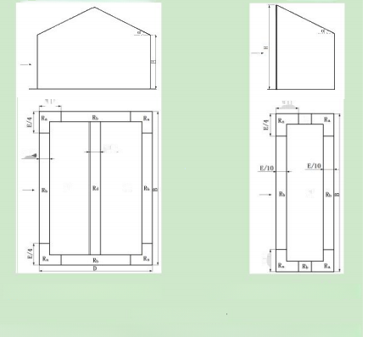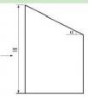  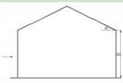  E/4  Rs  E/10  R₄  S  (a)封闭式矩形平面房屋的双坡屋面 (b)封闭式矩形平面房屋的单坡屋面  图5.2.1屋面区域划分  R-屋脊区域；R-中心区域；R₂-周边区域；R=角部区域；H-高度；D-宽度；B-迎风宽度  E/10  E/4  R₄  R₂
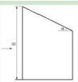
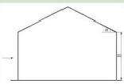
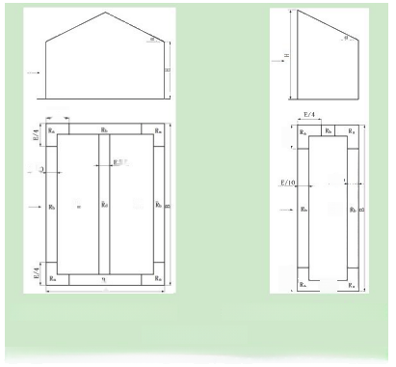
E/4.

E/1 20
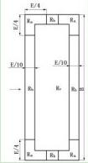
E/10
R R₂
R₂

区
(a)封闭式矩形平面房屋的双坡屋面
(b)封闭式矩形平面房屋的单坡屋面
屋面区域划分
图5.21
Ra-屋脊区域；R₄ 中心区域；Rp周边区域；R角部区域；H-高度；D-宽度；B-迎风宽度
5 中心区域固定点行距应根据风荷载计算  值确定；当基层为压型钢板时，固定点间距应根  据压型钢板的波峰间距确定，且应为波峰间距的  倍 数 ；  6 加密区域宽度应根据卷材的幅宽确定，  为卷材幅宽的倍数；当基层为压型钢板时，固定 点间距应根据压型钢板的波峰间距确定，且应为  波峰间距的倍数。 | 5 中心区域固定点行距应根据风荷载计算值确定；当 基持力层为压型钢板时，固定点间距应根据压型钢板的波  峰间距确定，且应为波峰间距的倍数  6 加密区域宽度应根据卷材的幅宽确定，为卷材幅宽 的倍数；当基持力层为压型钢板时，固定点间距应根据压  型钢板的波峰间距确定，且应为波峰间距的倍数。
5.2.2 当防水卷材采用机械固定法和满粘法施 工时，应对设计选定的防水卷材、绝热材料和固  定件等组成的屋面系统按本规程附录B进行抗  风揭试验，试验结果应满足风荷载设计要求。 | 5.2.2当防水卷材采用机械固定法和满粘结法施工时，应  对设计选定的防水卷材、绝热材料和固定件等组成的屋面 系统按本规程附录B现行国家标准《单层卷材屋面系统抗 风揭试验方法》GB/T31543进行抗风揭试验设计， 试验结  果并应满足风荷载设计要求
5 . 4绝热层 | 5 . 4绝热层
 | 5.4.4绝热材料可采用机械固定、空铺或粘结等方法铺设。
 | 板状绝热材料宜采用机械固定法施工。

5.4.5当板块绝热材料采用机械固定法施工时，固定件的数
量和位置应符合表5.4.5的规定。
表5.4.5板状绝热材料固定件数量和位置
 |  | 绝热材料 | 每块板固定件最少数量 |  | 固定位置
 |  | 挤塑聚苯板(XPS)  聚异氰尿酸酯板  硬泡聚氨酯 | 各边长均≤1.2m 4个 |  | 四个角及沿长向中线均  匀布置，固定垫片距离  板材边缘<150mm
 |  | 挤塑聚苯板(XPS)  聚异氰尿酸酯板  硬泡聚氨酯 | 任一边长>1.2m | 6个 | 四个角及沿长向中线均  匀布置，固定垫片距离  板材边缘<150mm

现行《规程》条文 |  |  |  |  | 修订《规程》条文
 |  |  |  |  |  | 岩棉板 |  |  |  |  |  | 2 个 |  | 沿长向中线均匀布置
5.4.6 屋面设置光伏系统时，绝热材料的防火等级应不低于
A 级 。
5.5 防水层 |  |  |  |  | 5.5 防水层
5.5.2 应根据基层条件及防水卷材的品种，选择  下列相应的施工方法：  1 当绝热层采用固定件固定时，卷材宜选  用机械固定法施工；  2 当基层为水泥胶结材料找平层时，卷材  宜采用满粘法施工；  3 防水卷材的品种根据相应的施工方法，  宜按表 5.5.2 选择。  表 5.5.2 防水卷材及相应施工方法 |  |  |  |  | 5.5.2 应根据基层条件及防水卷材的品种，选择下列相应的  施工方法：  1 当绝热层采用固定件固定时，卷材宜选用机械固定  法施工；  2 当基层为水泥胶结材料找平层时，卷材宜采用满粘  法施工；  3 防水卷材的品种根据相应的施工方法，宜按表 5.5.2  选择。  表 5.5.2 防水卷材及相应施工方法
防水卷材 | 型号 | 机械固  定法 | 满粘法 | 空铺压  顶法 | 防水卷材 |  | 型 号 |  | 机械固定法 | 粘结法 |  |  |  |  | 压顶铺法
  空铺
 |  |  |  |  |  |  |  |  |  | 满粘法 |  |  |  | 条粘法
聚氯乙烯 防水卷材 | H | X | X | ○
 |  |  |  |  | 聚氯乙烯  （PVC）防  水卷材 |  | H |  | X | X |  |  |  | X | ○
聚氯乙烯 防水卷材 | L | X | ● | ●
 |  |  |  |  |  |  | L |  | X | ● |  |  |  | ● | ●
聚氯乙烯 防水卷材 | P | ● | X | ○
 |  |  |  |  |  |  | P |  | ● | X |  |  |  | X | ○
聚氯乙烯 防水卷材 | G | X | X | ○
 |  |  |  |  |  |  | G |  | X | X○ |  |  |  | X | ○
聚氯乙烯 防水卷材 | GL | X | ● | ●
 |  |  |  |  |  |  | GL |  | X | ● |  |  |  | ● | ●
热塑性聚  烯烃防水  卷材 | H  L | X  X | ○  ● | ○  ●
 |  |  |  |  | 热塑性聚烯  烃（TPO）  防水卷材 |  | H |  | X |  | ○ |  | X | X | ○
 |  |  |  |  |  |  | L |  | X | ● |  |  |  | ● | ●
热塑性聚  烯烃防水  卷材 | P | ● | ○ | ○
 |  |  |  |  |  |  | P |  | ● | ○ |  |  |  | X | ○

三元乙丙  橡胶防水  卷材 | 无增强 | ○ | ● | ●
 |  |  |  |  | 三元乙丙橡  胶（EPDM）  防水卷材 | 无 增 强 | ○ | ● | X | ●
三元乙丙  橡胶防水  卷材 | 内增强 | ● | ○ | ○
 |  |  |  |  |  | 内 增 强 | ● | ○ | X | ○
弹性体改  性沥青防  水卷材 | PYG | ● | X | X

现行《规程》条文 |  |  |  |  |  | 修订《规程》条文
 | 塑性体改 性沥青防 水卷材 | PYG |  | X | X | 弹性体改性  沥青防水卷  团 | P回 |  | 冈 |  | 冈
注： ●宜选， O 可 选 ，X不选。
 |  |  |  |  |  | 塑性体改性  沥青防水卷  团 | 因四 |  | 区 |  | 区
 |  |  |  |  |  | 注： ● 宜选，O 可选， X不选。

5.5.3 机械固定法施工的无不燃材料覆盖的屋 面系统可包括结构层、隔汽层、绝热层、隔离层、 防水层等构造层次(图5.5.3-1);有不燃材料覆 盖的屋面系统可包括结构层、隔汽层、绝热层、 不燃材料覆盖层 、 防水层等构造层次(图  5.5.3-2)  可根据屋面形式、屋面结构层耐火极限和绝  热层材料选择等情况，增减屋面构造层次。  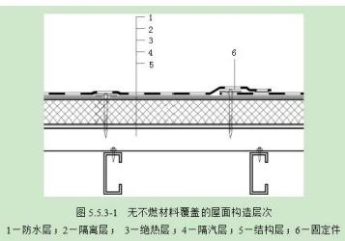  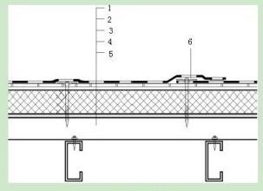  图5.5.3-2 有不燃材料覆盖的屋面构造层次  1-防水层；2一不燃材料覆盖层；3一绝热层；4-隔汽层；5一结构层；6—固定件 | 5.5.3 机械固定法施工的无不燃材料覆盖的屋面系统可包 括结构层、隔汽层、绝热层、 隔 离 层 、防水层等构造层次 (图5.5.3-1);有不燃材料覆盖的屋面系统可包括结构层、 隔汽层、绝热层、 不燃材料覆盖无机板材层、防水层等构 造层次(图5.5.3-2)。  可根据屋面形式、屋面结构层耐火极限和绝热层材料选  择等情况，增减屋面构造层次。  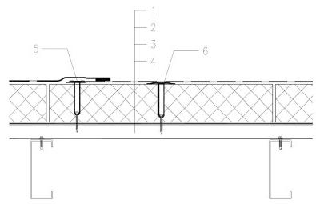  图5.5.3-1 无不燃材料覆盖的屋面构造层次  1—防水层； 2-—隔离层； 3—绝热层；4—隔汽层；5—结构  层；6—防水层固定件；7—绝热层固定件  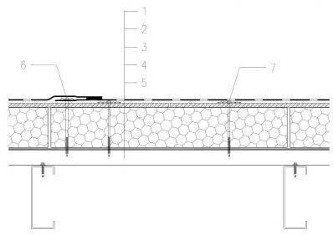  图5.5.3-2 有不燃材料覆盖的屋面构造层次  1—防水层；2—不燃材料覆盖无机板材层；3—绝热层；

现行《规程》条文 | 修订《规程》条文
4—隔汽层；5—结构层；6— 卷材防水层固定件；7—覆盖
层固定件
5.5.4 满粘法施工的屋面系统可包括结构层、隔 汽层、绝热层、隔离层或不燃材料覆盖层、防水  层等构造层次(图5.5.4)。  可根据屋面形式、屋面结构层耐火极限和绝  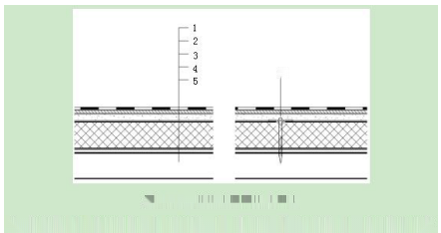  6  热层材料选择等情况，增减屋面构造层次。  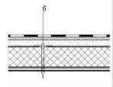  图5.5.4满粘法屋面构造层次  1一防水层；2-粘结基层；3一绝热层；4-隔汽层；5一结构层；6—绝热层固定件 | 5.5.4 满粘结法施工的屋面系统可包括结构层、隔汽层、 绝热层、隔离层或不燃材料覆盖粘接基层、防水层等构造  层次(图5.5.4)。  可根据屋面形式、屋面结构层耐火极限和绝热层材料选  择等情况，增减屋面构造层次。  采用条粘法施工时，胶粘剂的涂布间距应满足屋面抗风  揭要求。  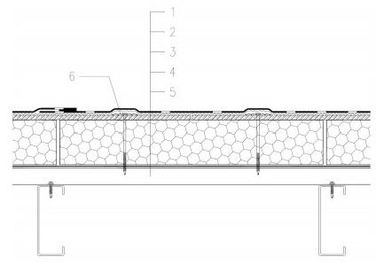  图5.5.4 粘结法屋面构造层次  1—防水层；2—粘结接基层；3—绝热层；4—隔汽层；5—  结构层；6—绝热层固定件

5.5.5 空铺压顶法施工的屋面系统可包括结构 层、找平层、找坡层、隔汽层、绝热层、隔离层、

防水  卷材  品种 | 卷材搭接方式
防水  卷材  品种 |  |  | 机械固定法 |  |  |  | 满粘法 |  |  | 空铺压顶法
防水  卷材  品种 | 热风焊接搭接 |  |  | 搭接自粘或胶 带搭接 |  |  | 焊接 | 台传  交带 |  |  | 带
防水  卷材  品种 | 搭  接处  无固  定件 | 搭  接处  有固  定件 |  | 搭  接处  无固  定件 |  | 搭接  处  有固  定件
TPO、 PVC | ≥80  且有效 焊缝 宽度  ≥25 | ≥120  且有效  焊缝  宽度  ≥25 |  | E120  且有效  粘结宽  圆  TF  二  二 |  | E200  且有效  粘结宽  厦  150  二 | E80  且有 效焊缝 宽度  一 | >80  ———  且有 效粘结 宽度  E75 |  | 280  且有效  焊缝宽  圆  2 | ≥80  且有效  粘结宽  度  75

防水层、保护层、压铺层等构造层次(图5.5.5)。
可根据屋面形式、屋面结构层耐火极限和绝
热层材料选择等情况，增减屋面构造层次。
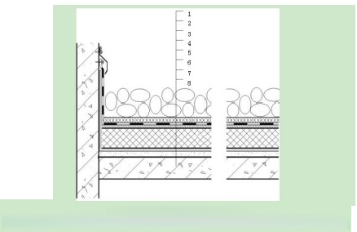

图5.5.5 空铺压顶法屋面构造层次
1一压铺层：2一保护层；3一防水层；4-隔离层；5一绝热层；6一隔汽层；7一找平层；8一结构层

5.5.5 空铺压顶铺法施工的屋面系统可包括结构层、找平 层、找坡层、隔汽层、绝热层、隔离层、防水层、保护层、
压铺层等构造层次(图5.5.5)。
可根据屋面形式、屋面结构层耐火极限和绝热层材料选
择等情况，增减屋面构造层次。
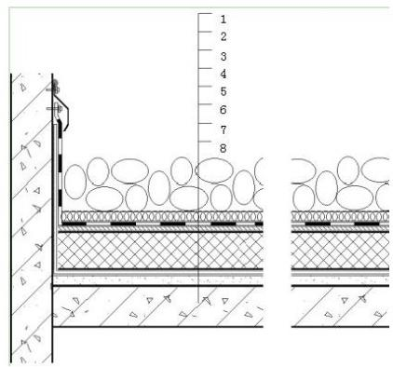
图5.5.5 空铺，压顶铺法屋面构造层次
1—压铺层；2—保护层；3—防水层；4—隔离层；5—绝热层；

6 — 隔 汽 层 ； 7 — 找 平 层 ； 8 — 结 构 层

5.5.6 单层防水卷材的搭接宽度应符合表5.5.6
的规定：

5.5.6 单层防水卷材的搭接宽度应符合表5.5.6的规定。

表5.5.6 单层防水卷材搭接宽度(mm) 表 5.5.6 单层防水卷材搭接宽度 (mm)
防 水 卷 材 名 称 | 搭接方式
防 水 卷 材 名 称 | 机械固定法 |  |  |  | 满粘法 |  | 空铺压顶法
防 水 卷 材 名 称 | 热风焊接 |  | 搭接胶带 |  | 热 风 焊 接 | 搭 接 胶 带 | 热 风 焊 接 | 搭 接 胶 带
防 水 卷 材 名 称 | 搭 接 处 无 固 定 件 | 搭 接 处 有 固 定 件 | 搭接 处 无 固 定 件 | 搭 接 处 有 固 定 件

高 分 子 防 水 卷 材 | ≥80  且有  效焊  缝  宽度 ≥25 | ≥  120  且有  效焊  缝  宽度  ≥25 | ≥  120 且有 效粘 结宽  2 | ≥200  且有  效粘  结宽  度  ≥150 | ≥80 且有 效焊 缝宽 度 ≥25 | ≥80  且有  效粘  结宽  度  ≥75 | ≥80 且有效 焊缝宽  度  ≥25 | ≥80  且有  效粘  结宽  度  ≥75

 | 弹 性 体、 塑 性 体 改 性 沥 青 防 水 卷 材 | ≥80 且有 效焊 缝宽 度 ≥40 | ≥  120  且有  效焊  缝宽  度  ≥40 |  |  |  |  | EPD  M | ≥80，  且有  效焊  缝宽  度  ≥25 | ≥120  , 且  有效  焊缝  宽度  ≥25 | ≥120  , 且  有效  粘结  宽度  ≥80 | ≥200，  且有  效粘  结宽  度≥  （75×  2）
 |  |  |  |  |  |  |  |  |  |  | - |  | - | -
  弹性
  体、塑
  性体
  改性
  沥青
  防水
  卷材
  ≥80
  且有效
  焊缝宽
  度
  ≥40
  ≥120
  且有效
  焊缝宽
  度
  ≥40
注：采用热风焊接双道焊缝搭接方式时，每条焊缝的有  效焊接宽度不应小于 15mm。 |  |  |  |  |  |  |  | 注：采用热风焊接双道焊缝搭接方式时，每条焊缝的有效焊接宽度不  应小于 15mm。

5.5.7 机械固定法应符合下列规定：  1 应根据设计确定的间距布置固定件；当 结构层为混凝土时，应先在混凝土结构层上钻  孔，后固定防水卷材；  2 当采用点式固定法时，固定垫片内侧边 缘距离卷材搭接线不应小于 50mm ，外侧边缘距  离卷材边缘不应小于 10mm（图 5.5.7- 1）；  3 当采用线性固定法时，防水卷材纵向搭 接两道焊缝间的空腔宽度不应小于 80mm （图  5.5.7-2）；  4 无穿孔固定法应符合下列规定：  1）当三元乙丙橡胶防水卷材采用无穿孔固 定法时，用于机械固定的固定条带宽度不应小于 250 mm 。固定条带应选用自粘聚酯纤维内增强 型产品。防水卷材和固定条带应采用搭接胶带连 接 ， 且有 效搭接 宽度 不应 小 于 150 mm （图  5.5.7-3a ）；  2）聚氯乙烯防水卷材、热塑性聚烯烃防水 卷材与垫片的连接应采用焊接；焊接垫片的直径 不应小于 75mm，表面应有与卷材同质的涂层（图  5.5.7-3b）。 | 5.5.7 机械固定法包括点式固定、线性固定和无穿孔固定等  方法，并应符合下列规定：  1 应根据设计确定的间距布置固定件；当结构层为混  凝土时，应先在混凝土结构层上钻孔，后固定防水卷材；  2 当采用点式固定法时，固定垫片内侧边缘距离卷材 搭接线不应小于 50mm ，外侧边缘距离卷材边缘不应小于  10mm（图 5.5.7- 1）；  3 当采用线性固定法时，防水卷材纵向搭接两道焊缝  间的空腔宽度不应小于 80mm（图 5.5.7-2 、图 5.5.7-2A）；  4 无穿孔固定法应符合下列规定：  1）当三元乙丙橡胶（EPDM）防水卷材采用无穿孔机 械固定法时，用于机械固定的固定条带宽度不应小于 250 mm 。固定条带应选用自粘聚酯纤维内增强型产品。防水卷 材和固定条带应采用搭接胶带连接，且有效搭接宽度不应小  于 150 mm（图 5.5.7-3a）；  2）聚氯乙烯（PVC）防水卷材、热塑性聚烯烃（TPO） 防水卷材与焊接垫片的连接应采用焊接连接；焊接垫片的 直径不应小于 75mm ，表面应有与卷材同质的涂层（图 5.5.7-3b）。

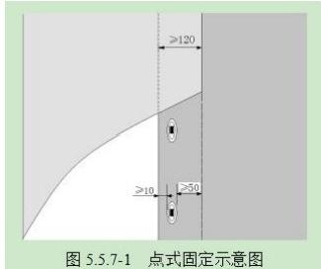  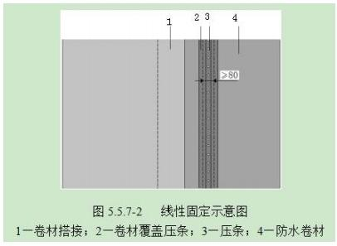  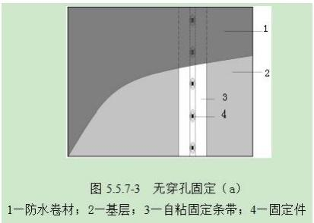  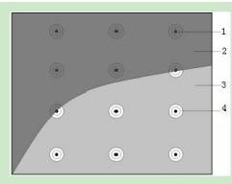  图5.5.7-3 无穿孔固定(b)  1一已与卷材焊接的固定件；2一防水卷材：3一基层；一4带涂层的焊接垫片 | 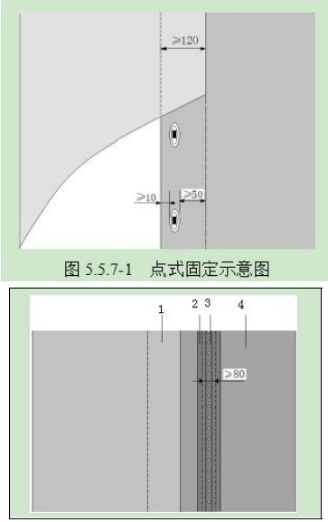  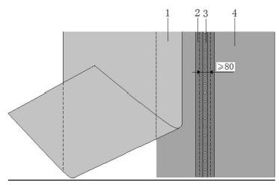  图5.5.7-2 线性固定示意图  1—卷材搭接；2—卷材覆盖压条；3—U型压条及固定件；  4—防水卷材  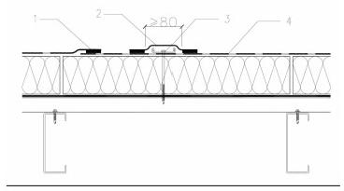  图5.5.7-2A 线性固定示意图

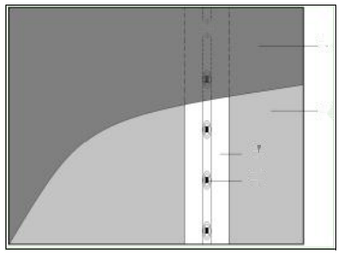
国
1

2
3
4
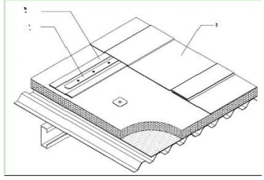
2
1
3
图5.5.7-3 无穿孔固定(a)
一 防水卷材固定件；2- 基层自粘固定条带；3- 自粘固定
条带防水卷材；4—固定件
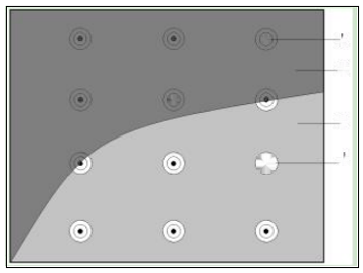
●
1
2
(●
3
4
◎
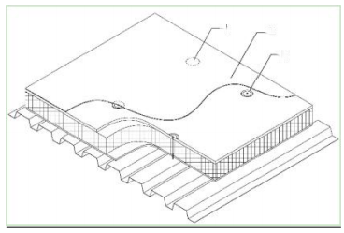

1 -2
-3
图5.5.7-3 无穿孔固定(b)
1—已与卷材焊接的固定件；2—防水卷材；3— 基层带
涂层的焊接垫片；4—带涂层的焊接垫片

以上内容仅为本文档的试下载部分，为可阅读页数的一半内容。如要下载或阅读全文，请访问：https://d.book118.com/168140010066006037

